**9.13生物作业 【知识点】一、认识显微镜**

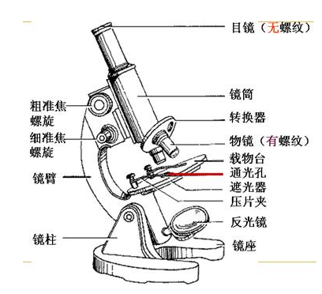

1、机械部分

（1）________：是显微镜的底座，用以支持整个镜体。

（2）_________：是镜座上面直立的部分，用以连接镜座和镜臂。

（3）_________：一端连于镜柱，一端连于镜筒，是取放显微镜时手握部位。

（4）_________：连在镜臂的前上方，镜筒上端装有目镜，下端装有物镜转换器。

（5）转换器：是安装______部位，转动转换器，可以调换不同倍数的________。

（6）载物台：用以放置___________，中央有一__________。

（7） ①粗准焦螺旋：转动时可使______较大幅度的升降。

②细准焦螺旋：转动时可使镜筒___________的升降。

（8）反光镜：它有__、___两面，凹面镜适于光线较__的时候使用，平面镜适于光线较__时使用。

（9）遮光器：上有大小不同的_______。

2、光学部分

（1）目镜：装在_______的上端，通常备有2－3个，上面刻有5×、10×或15×符号以表示其放大倍数，一般装的是10×的目镜。

（2）物镜：装在镜筒下端的___________上，一般有3－4个物镜，其中最短的刻有“10×”符号的为低倍镜，较长的刻有“40×”符号的为高倍镜，最长的刻有“100×”符号的为油镜，此外，在高倍镜和油镜上还常加有一圈不同颜色的线，以示区别。

显微镜的放大倍数是物镜的放大倍数与目镜的放大倍数的_________，如物镜为10×，目镜为10×，其放大倍数就为10×10=100。

**二、使用显微镜**

一取二放，三安装，四转低倍，五对光。

六上玻片，七下降。八升镜筒，细观赏。

看完低倍，转高倍。九退整理，后归箱。

1、若在显微镜下出现一个污点，转动______，污点动，则污点在目镜上；移动玻片标本，污点动，则污点在__________上；转动目镜、移动标本，污点都不动，则在________上。

2、在转动粗准焦螺旋使物镜下降时，眼睛一定要看着_______，以免物镜碰坏_________。

3、用显微镜观察的材料必须是____________**的**。

4、显微镜下观察到的物体实际放大倍数是：____________________________________。

5、 低倍物镜对准通光孔，把一个较大的光圈对准通光孔，一只眼注视目镜内，另一只眼_____，转动反光镜 ，通过目镜可以看到_______________。

6、显微镜成的是__________。

**【典型题】** 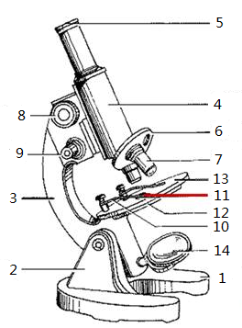

**1.**

（1）写出下列标号所代表的结构名称：

2 ； 3 ；

4 ； 10 。

对物像具有放大作用的是[ ] 和[ ] 。

（2）能大范围升降镜筒的是[ ] ，能小范围升降镜筒的是[ ] 。

（3）能反射光线的是[ ] ，能调节光线强弱的是[ ] 。

2.小明在显微镜的视野中看到一个“上”字，请问透明纸上写的字是（ ）

A.  B.  C.  D.

3.在显微镜下观察，若要看清视野左方的物体，请问玻片应向哪个方向移动（ ）

A.左方 B.右方 C.上方 D.下方

4.小刚同学正在用显微镜观察洋葱鳞片表皮细胞，显微镜的目镜有5х和10х两种，物镜有10х和40х两种，下列组合中观察到细胞数目最少的是（ ）

A.目镜5х，物镜10х B.目镜10х，物镜10х

C.目镜5х，物镜40х D.目镜10х，物镜40х

5.用显微镜进行观察的时候，被观察材料必须是（ ）

A.薄而透明的 B.新的 C.干燥的 D.完整的

6.当显微镜的目镜为5、物镜为10时，在视野范围内看到一行相连的16个细胞。若目镜不变，物镜换成40时，则在视野中可看到这行细胞中的（ ）

A.2个 B.4个 C.16个 D.32个

7.在用显微镜观察时，视野中有一污点，移动装片和擦目镜镜头，污点都没被移去，那么污点肯定是在( 　)

　 A．目镜上 B．在装片上 C．在反光镜上 D．在物镜上